**Конспект лекции 2**

Массиввыы – сттуктура данных хрнчящая набор значений ччасто одного типаа

Гардероб это массив одного типа данных, наримера мы не сможем припарковать авто в агардероб а это материя другого тиапа .

Балкон в квартире – это не массив, это куча – тут нет индексации и нет строгой типизации объектов.

Задание

Мусорный бак – это не массив это куча

Полки в супермаркетах – это массив массивов

Мест а в поездах – это массив

Шоссе – не массив

Остановкас автобусная это не массив

Памяить в ПК это массив

Магические числа – когда числа в коде непонятны никому, все должно быть проименовано

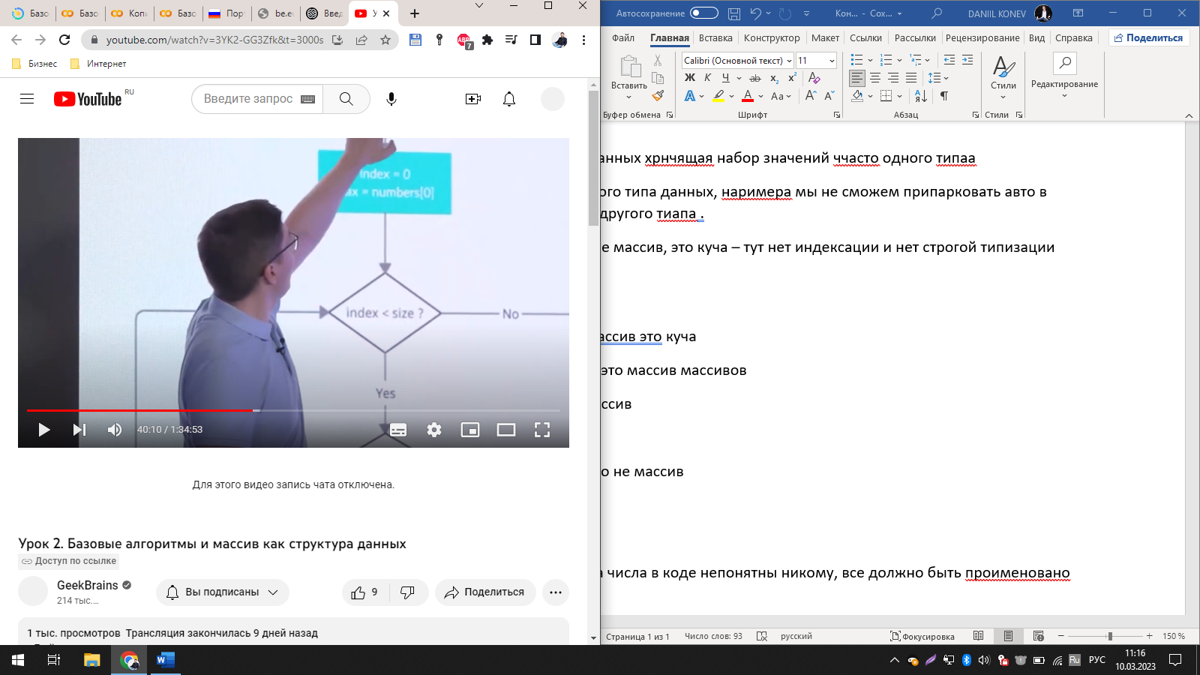

<https://www.youtube.com/watch?v=3YK2-GG3Zfk&t=3000s>

В языке Пйатон нет скобок для выделения блока кода, в нем вместо этого используются отступы, а в Ява используются скобки.

ЗАПИСАТЬ АЛГОРИТМ НАХОЖДЕНИ СКАЛЯРНОГО ПРОИЗВЕДЕНИЯ ДВУХ ВЕКТОРОВ

(a,b)*(c,d) = a*b + c*d

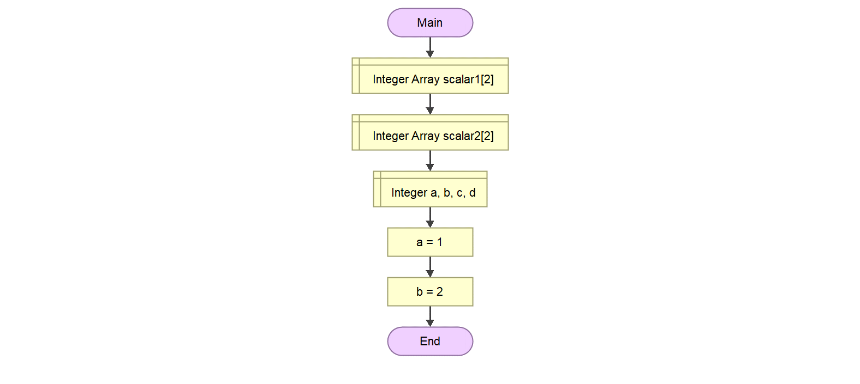

ГЛАВА ПАРА СЛОВ ОБ IDE и КОМПИЛЯТОРАХ

Рассказывая о ноликах и единичках лектор допустил ошибку, тк очевидно не отличает ток от напряжения, и по сути сказал неверно что единичка это когда есть ток, а нолик это когда тока нет. Логические уровни всегда опознаются напряжением и тем более еще и разным уровнем напряжения – вот что стоило сказать, а то инарисовать.

ГЛАВА ТАРНСЛЯТОРЫ И КОМПИЛЯТОРЫ

Интерпретатор якобы выполняет программу без компиляции. А компиляторы сначала переводят высокий уровень языка в низкий уровнеь языка который близок к машинному коду или же является таковым.

ТИПЫ ОШИБОК

Синтаксические – когда написали код без соблюдения каждого правила языка п.

Логические – когда написали программу без синтакс. Ошибок, но работает он не так как ожидалось, например – например хотели пойти на лево а пошли направо.

Выполнения - – разделили на ноль во время выполнения и получили исключение, которая наша логика не предусматривает. При компиляции и дебаге эту ошибку было почти невозможно отловить. Их можно отловить только при функцональном тестировании.

КРАЙНЕ ВАЖНО

Сначала продумать какие задачи мы хотим решать а потом только подумать и посмореть какие языки и технологии лучше подходят под эти задачи.